Муниципальное дошкольное образовательное учреждение
детский сад № «Солнышко» городского округа город Буй

Консультация для родителей

12 апреля - День космонавтики

Воспитатель
И. В. Кондратьева

Расскажите детям:
«Знакомим ребенка с космосом»
Космос - это огромное пространство без конца и края, которое окружает пашу планету. В этом пространстве движутся звезды, вокруг них кружатся планеты, летают кометы и метеориты.
Земля - это планета, на которой мы живем. Из космоса она выглядит как прекрасный голубой шар (рассмотреть с ребёнком глобус или иллюстрации с изображением планет).
Большая часть Земли покрыта голубой водой огромных океанов. Белые пятна - это облака, снег и лед. Суша - это огромные пространства зелено-коричневого цвета, пространства, покрытые камнем и почвой.
Земля - это единственная известная нам обитаемая планета. Люди, растения и животные могут жить на Земле потому, что она не слишком горячая и не слишком холодная. На Земле есть вода для питья и воздух для дыхания. Они необходимы всем живым организмам.
Планета Земля наряду с другими планетами, кометами, астероидами, метеоритным веществом входит в состав Солнечной системы, которая в свою очередь является частью громадной звездной системы – Галактики. Солнечную систему образуют девять больших планет со спутниками и единственная звезда - Солнце, около которой обращаются все тела системы.
«Планеты и звезды»
Наша Земля – это огромный шар. Всё, что окружает нашу Землю, в том числе и сама планета, называется Вселенной, или космосом. Космос очень велик, и сколько бы мы ни летели в ракете, мы никогда не сможем добраться до его края. Кроме нашей Земли, существуют и другие планеты: Марс, Венера, Юпитер, Сатурн, Уран, Меркурий, Нептун, Плутон. Кроме планет, существуют звезды.
Звезды – это огромные светящиеся огненные шары. Солнце – тоже звезда, это раскаленный газовый шар, источник света, тепла и жизни в Солнечной системе. Оно расположено близко к Земле, поэтому мы видим его свет и ощущаем тепло. Есть звезды во много раз больше и горячее Солнца, но они светят так далеко от Земли, что кажутся нам всего лишь маленькими точками на ночном небе.
(Для того, чтобы ребенку было понятно данное явление, можно сравнить свет фонарика днем и вечером в темноте). Днем при ярком освещении луч фонарика почти не виден, зато он ярко светит вечером. Свет звезд похож на свет фонаря: днем его затмевает Солнце (наблюдение за солнцем и звездами на улице во время прогулок с ребенком). Поэтому звезды можно увидеть только ночью.
Разучите с детьми
«Путешествие по Луне» Джанни Родари
У лунного моря
Особый секрет, -
На море оно не похоже.
Воды в этом море
Ни капельки нет,
И рыбы не водятся тоже.
Нельзя в нём плескаться,
Нельзя утонуть.
В волны его
Невозможно нырнуть,
Купаться в том море
Удобно лишь тем,
Кто плавать,
Ещё не умеет совсем!
«Звёзды» Г. Сапгир
Что такое звёзды?
Если спросят вас -
Отвечайте смело:
Раскалённый газ.
Интерес к космосу у детей появляется уже в раннем возрасте.
Начать знакомство с ним можно с помощью загадок. Они не только вид устного народного творчества, где в упрощенной форме показываются наиболее яркие признаки предметов или явлений, но и интеллектуальные упражнения, направленные на развитие мышления у детей. Их любят все дети, потому что детские загадки делают восприятие мира на много ярче.
Загадки:
- Специальный космический есть аппарат,
Сигналы на Землю он шлет всем подряд.
Как одинокий таинственный путник, Летит по орбите искусственный ...(спутник)
- Желтая тарелка на небе висит.
Желтая тарелка всем тепло дарит. (Солнце)
- Кто в году четыре раза переодевается? (Земля)
- У бабушки над избушкой
Висит хлеба краюшка.
Собаки лают, достать не могут. (Месяц)
- В дверь, в окно
Стучать не будет,
А взойдет
И всех разбудит. (Солнце)
- Сверкая огромным хвостом в темноте,
Несется среди ярких звезд в пустоте
Она не звезда, не планета,
Загадка Вселенной - ...(комета)
- Освещает ночью путь,
Звездам не дает заснуть.
Пусть все спят, ей не до сна,
В небе светит нам ...(Луна)
Поиграйте с детьми
Подвижная игра: «Солнечные зайчики»
Цель: Учить выполнять разнообразные движения. Развивать зрительные ощущения. Формировать представления о свете и темноте.
Материал: зеркальце.
Ход игры: Выбрав момент, когда солнце заглядывает в окошко, поймайте с помощью зеркальца лучик и обратите внимание малыша на то, как солнечный зайчик прыгает по стене, потолку, стульям… Предложите дотронуться до светового пятна – поймать солнечного зайчика.
Солнечные зайчики,
Скачут по стене,
Солнечные зайчики,
Скачут в тишине.
Яркий лучик солнышка
Зайчиков пустил.
Девочек и мальчиков
Лучик разбудил.
Пальчиковая гимнастика «Солнышко светит»
Цель: Развивать соотносящие движения рук, тонкую моторику пальцев рук. Учить расстёгивать и застёгивать прищепки.
Материалы: Круг желтого цвета (двусторонний, из плотного картона диаметром 15 см), прищепки.
Ход игры. Начните игру с рассказа: «Посмотри в окошко: видишь, как ярко светит солнышко. Давайте сделаем такое же. Мы превратим этот круг в солнышко и сделаем ему лучики». Покажите ребёнку, как прикрепить прищепки-лучики к краям круга. Обратите внимание малыша на то, что нажимать на концы прищепки нужно одновременно двумя пальцами. Затем предложите ему «снять» лучики. Теперь солнышко светит не ярко.
Дыхательная гимнастика «Ветерок»
Цель: Тренировка навыка правильного носового дыхания. Формирование углубленного выдоха.
Ход игры. Родитель показывает правильное выполнение упражнения: носом вдохнули, сложили губы трубочкой и долго дуем, как ветерок. Следить за тем, чтобы рот был закрыт при вдохе. Повторить 4-5 раз.
Нарисуйте с детьми
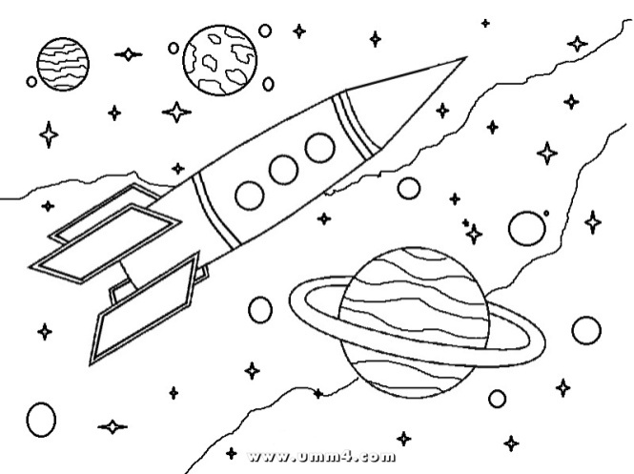

Удачи Вам и Вашим детям в освоении космоса!

